T.C.
KOVANCILAR KAYMAKAMLIĞI
İlçe Milli Eğitim Müdürlüğü
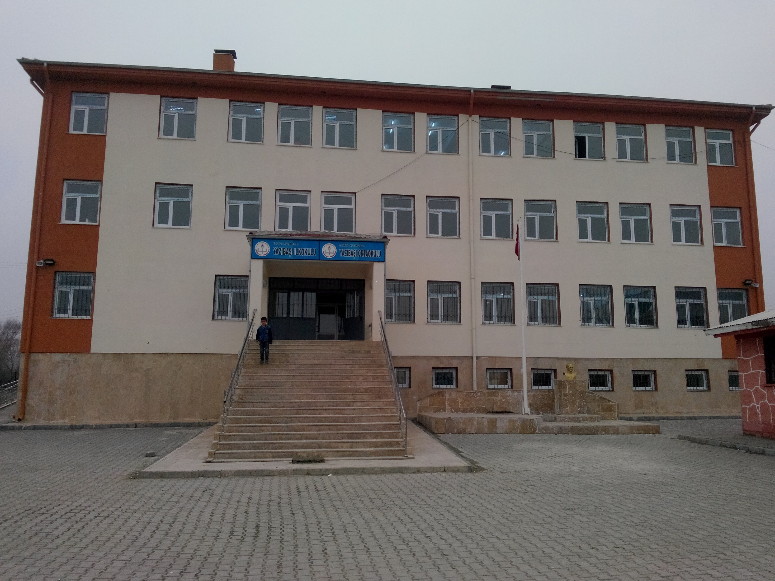
Yazıbaşı İlk-Ortaokulu Müdürlüğü
2015-2019 Stratejik Planı
ELAZIĞ- 2015

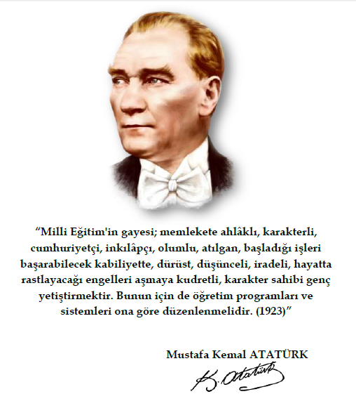

OKUL MÜDÜRÜNÜN SUNUŞU
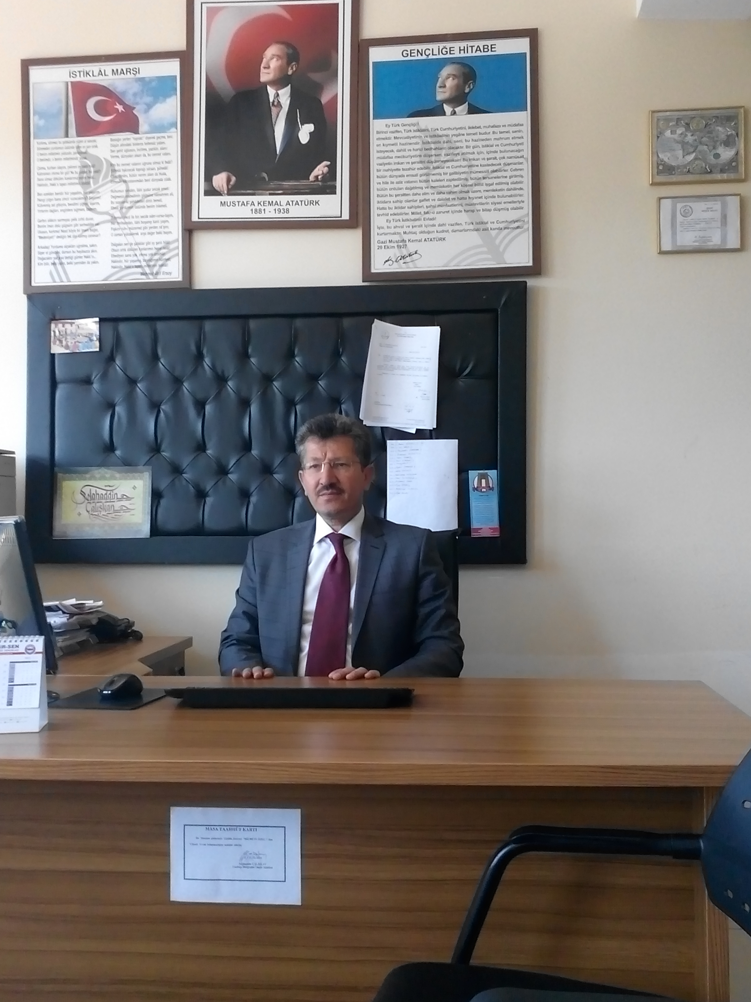

2015-2019 yıllarını kapsayan ve okulumuz tarafından önemsenen gelişim ve ileri eğitim seviyelerine ulaşmanın yollarından biri olduğuna inandığımız okul stratejisini belirleme ve bu yönde hareket etme anlamında yaptığımız tüm çalışma ve planlamaların gerçekleştirilmesi için bu planı kendimize rehber edinerek uygulama aşamasına koymuş bulunuyoruz.
Yazıbaşı İlk ve Ortaokulu olarak tüm personelimiz ve fiziki durumumuzun müsaitliği çerçevesinde hedeflerimizi ileriye dönük olarak seçmek ve gerçekleştirilmesi aşamasında çaba sarf etmek konusunda hazırladığımız bu planın uygulanması aşamasını 2019 yılına kadar takip etmek istatistiki bilgileri çıkararak eksiklerimizi gidermek, hedefler doğrultusunda ne derece başarılı olunduğunu ve 2019 yılı sonrasında neler yapılabileceği doğrultusunda bilgi sahibi olabilmek, yeni planlamalar yapılırken de stratejik planlamanın önemini ve kazandırdıklarını görmek açısından stratejik planın önemli olduğunu tüm Yazıbaşı İlkokulu olarak kabul edip bu kabule uygun çalışmalar yapılmasını hedeflemiş bulunmaktayız. Bu planlama ile daha da başarılı bir çizgi yakalayacağımız hususunda hemfikiriz.

Selahaddin ÇALIŞKAN
Okul Müdürü

İÇİNDEKİLER
OKUL MÜDÜRÜNÜN SUNUŞU III
İÇİNDEKİLER V
TABLOLAR DİZİNİ VII
ŞEKİLLER DİZİNİ VII
KISALTMALAR VIII
TANIMLAR IX
BÖLÜM I: STRATEJİK PLAN HAZIRLIK SÜRECİ 1
BÖLÜM II: DURUM ANALİZİ 5
A. OKUL/ KURUM TARİHİ GELİŞİM 6
B. YASAL YÜKÜMLÜLÜKLER VE MEVZUAT ANALİZİ 6
C. FAALİYET ALANLARI İLE ÜRÜN VE HİZMETLER 7
D. PAYDAŞ ANALİZİ 7
E. KURUM İÇİ VE DIŞI ANALİZ 7
F. EĞİTİM VE ÖĞRETİM SİSTEMİNİN SORUN VE GELİŞİM ALANLARI 14
G. STRATEJİK PLAN MİMARİSİ 15
BÖLÜM III: GELEEĞE YÖNELİM 17
A. VİZYON, MİSYON VE TEMEL DEĞERLER 18
B. STRATEJİK PLAN GENEL TABLOSU 18
C. STRATEJİK AMAÇ, HEDEF VE TEDBİRLER 20
BÖLÜM IV: MALİYETLENDİRME 29
BÖLÜM V: İZLEME ve DEĞERLENDİRME 31
A. 2015-2019 STRATEJİK PLANI İZLEME VE DEĞERLENDİRME MODELİ 32
B. 2015-2019 STRATEJİK PLANI BİRİM SORUMLULUKLARI TABLOSU 34

TABLOLAR DİZİNİ
Tablo 1: Stratejik Planlama Üst Kurulu 4
Tablo 2: Stratejik Planlama Ekibi 4
Tablo 3: Müdürlüğümüz Organizasyon Şeması 7
Tablo 4: Kurullar ve Komisyonlar 8
Tablo 5: Kurum Personel Durumu 10
Tablo 6: 2014-2015 Eğitim ve Öğretim Yılı Öğrenci ve Öğretmen Sayıları 10
Tablo 7: 2014-2015 Eğitim ve Öğretim Yılı Okul / Derslik / Şube Sayıları 10
Tablo 8: Eğitimi Destekleme ve Yetiştirme Kurs Bilgileri 10
Tablo 9: 2014-2015 Eğitim ve Öğretim Yılı Taşıma Eğitim Bilgileri 10
Tablo 10: Yıllara Göre Proje Sayıları 11
Tablo 11: 2015-2019 Dönemi Tahmini Maliyet Tablosu 30

ŞEKİLLER DİZİNİ
Şekil 1: Stratejik Plan Oluşum Şeması 2
Şekil 2: Elazığ Milli Eğitim Müdürü Stratejik Planlama Modeli 3
Şekil 3: Teşkilat Şeması 9
Şekil 4: 2015–2019 Stratejik Planı İzleme ve Değerlendirme Modeli 33

KISALTMALAR
MEB | Millî Eğitim Bakanlığı
MEM | Millî Eğitim Müdürlüğü
SGB | Strateji Geliştirme Başkanlığı
İKB | İnsan Kaynakları Bölümü
SP | Stratejik Plan
AR-GE | Araştırma, Geliştirme
AB | Avrupa Birliği
TÜBİTAK | Türkiye Bilimsel ve Teknolojik Araştırma Kurumu
MEBBİS | Millî Eğitim Bakanlığı Bilişim Sistemleri
E-okul | Okul Yönetim Bilgi Sistemi
FATİH | Fırsatları Artırma ve Teknolojiyi İyileştirme Hareketi
DPT | Devlet Planlama Teşkilatı
KHK | Kanun Hükmünde Kararname
TEOG | Temel Eğitimden Ortaöğretime Geçiş
HBÖ | Hayat Boyu Öğrenme
İHL | İmam-Hatip Lisesi
MTE | Mesleki ve Teknik Eğitim
SWOT | Strenghts, Weaknesses, Opportunıtıes, Threats
PEST | Politik, Ekonomik, Sosyolojik, Teknolojik
GZFT | Güçlü, Zayıf, Fırsat, Tehdit
TÜİK | Türkiye İstatistik Kurumu
STK | Sivil Toplum Kuruluşları
vs. | vesaire
vb. | ve benzeri
s. | Sayfa

TANIMLAR
Bütünleştirici eğitim (kaynaştırma eğitimi): Özel eğitime ihtiyacı olan bireylerin eğitimlerini, destek eğitim hizmetleri de sağlanarak akranlarıyla birlikte resmî veya özel örgün ve yaygın eğitim kurumlarında sürdürmeleri esasına dayanan özel eğitim uygulamalarıdır.
Çıraklık eğitimi: Kurumlarda yapılan teorik eğitim ile işletmelerde yapılan pratik eğitimin bütünlüğü içerisinde bireyleri bir mesleğe hazırlayan, mesleklerinde gelişmelerine olanak sağlayan ve belgeye götüren eğitimi ifade eder.
Destek eğitim odası: Okul ve kurumlarda, yetersizliği olmayan akranlarıyla birlikte aynı sınıfta eğitimlerine devam eden özel eğitime ihtiyacı olan öğrenciler ile üstün yetenekli öğrenciler için özel araç-gereçler ile eğitim materyalleri sağlanarak özel eğitim desteği verilmesi amacıyla açılan odaları ifade eder.
Devamsızlık: Özürlü ya da özürsüz olarak okulda bulunmama durumu ifade eder. Eğitim arama motoru: Sadece eğitim kategorisindeki sonuçların görüntülendiği ve kategori dışı ve sakıncalı içeriklerin filtrelendiğini internet arama motoru.
Eğitim ve öğretimden erken ayrılma: Avrupa Topluluğu İstatistik Ofisinin (Eurostat) yayınladığı ve hane halkı araştırmasına göre 18-24 yaş aralığındaki kişilerden en fazla ortaokul mezunu olan ve daha üstü bir eğitim kademesinde kayıtlı olmayanların ilgili çağ nüfusuna oranı olarak ifade edilen göstergedir.
İşletmelerde Meslekî Eğitim: Meslekî ve teknik eğitim okul ve kurumları öğrencilerinin beceri eğitimlerini işletmelerde, teorik eğitimlerini ise meslekî ve teknik eğitim okul ve kurumlarında veya işletme ve kurumlarca tesis edilen eğitim birimlerinde yaptıkları eğitim uygulamalarını ifade eder.
Ortalama eğitim süresi: Birleşmiş Milletler Kalkınma Programının yayınladığı İnsani Gelişme Raporu’nda verilen ve 25 yaş ve üstü kişilerin almış olduğu eğitim sürelerinin ortalaması şeklinde ifade edilen eğitim göstergesini ifade etmektedir.
Örgün eğitim dışına çıkma: Ölüm ve yurt dışına çıkma haricindeki nedenlerin herhangi birisine bağlı olarak örgün eğitim kurumlarından ilişik kesilmesi durumunu ifade etmektedir.
Örgün eğitim: Belirli yaş grubundaki ve aynı seviyedeki bireylere, amaca göre hazırlanmış programlarla, okul çatısı altında düzenli olarak yapılan eğitimdir. Örgün eğitim; okul öncesi, ilkokul, ortaokul, ortaöğretim ve yükseköğretim kurumlarını kapsar.
Özel eğitime ihtiyacı olan bireyler (Özel eğitim gerektiren birey): Çeşitli nedenlerle, bireysel özellikleri ve eğitim yeterlilikleri açısından akranlarından beklenilen düzeyden anlamlı farklılık gösteren bireyi ifade eder.
Özel politika veya uygulama gerektiren gruplar (dezavantajlı gruplar): Diğer gruplara göre eğitiminde ve istihdamında daha fazla güçlük çekilen kadınlar, gençler, uzun süreli işsizler, engelliler gibi bireylerin oluşturduğu grupları ifade eder.
Özel yetenekli bireyler: Zeka, yaratıcılık, sanat, liderlik kapasitesi, motivasyon ve özel akademik alanlarda yaşıtlarına göre daha yüksek düzeyde performans gösteren bireyi ifade eder.
Yaygın eğitim: Örgün eğitim sistemine hiç girmemiş ya da örgün eğitim sisteminin herhangi bir kademesinde bulunan veya bu kademeden ayrılmış ya da bitirmiş bireylere; ilgi, istek ve yetenekleri doğrultusunda ekonomik, toplumsal ve kültürel gelişmelerini sağlayıcı nitelikte çeşitli süre ve düzeylerde hayat boyu yapılan eğitim, öğretim, üretim, rehberlik ve uygulama etkinliklerinin bütününü ifade eder.
Zorunlu eğitim: Dört yıl süreli ve zorunlu ilkokullar ile dört yıl süreli, zorunlu ve farklı programlar arasında tercihe imkân veren ortaokullar ve imam-hatip ortaokullarından oluşan ilköğretim ile ilköğretime dayalı, dört yıllık zorunlu, örgün veya yaygın öğrenim veren genel, mesleki ve teknik öğretim kademelerinden oluşan eğitim sürecini ifade eder.

BÖLÜM I: STRATEJİK PLAN HAZIRLIK SÜRECİ
BİRİNCİ BÖLÜM
STRATEJİK PLAN HAZIRLIK SÜRECİ

Müdürlüğümüz bünyesinde, MEB Strateji Geliştirme Başkanlığının 16.09.2013 tarih ve 602.04/2498734 sayılı yazısı ve MEB Strateji Geliştirme Başkanlığının 2013/26 sayılı genelgesi doğrultusunda 2015-2019 stratejik plan hazırlama süreci başlatılmıştır.
Yazıbaşı İlk ve Ortaokulu Müdürlüğünün 2015-2019 dönemi stratejik planının hazırlanması sürecinin temel aşamaları; kurul ve ekiplerin oluşturulması, çalışma takviminin hazırlanması, uygulanacak yöntemlerin ve yapılacak çalışmaların belirlenmesi şeklindedir.
Stratejik Plan hazırlık çalışmaları kapsamında, müdürlüğümüz bünyesinde Yazıbaşı İlk ve Ortaokulu Müdürü’nün başkanlığında, , bir Okul Müdür Yardımcısı, bir öğretmen ve Okul/Aile Birliği Başkanı ile bir Okul/Aile Birliği yönetim kurulu üyesi olmak üzere 5 kişinin yer aldığı stratejik plan üst kurulu belirlenmiş olup, Stratejik Planlama Koordinasyon Ekibi ile Stratejik Plan Hazırlama Ekibi oluşturulmuştur.
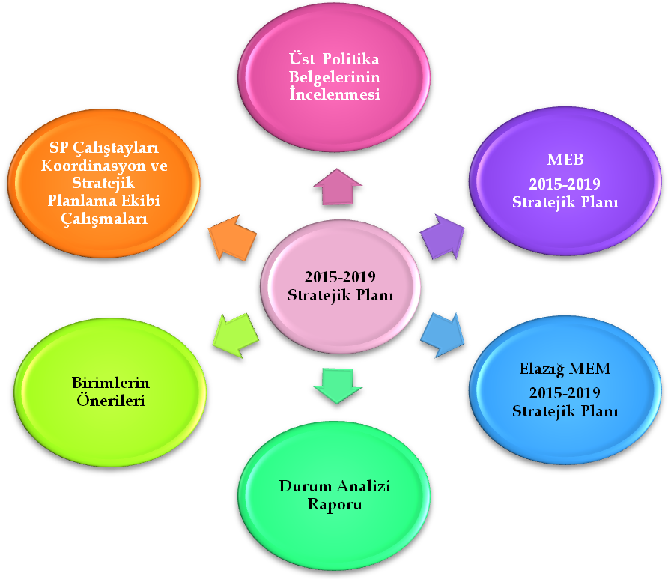
Şekil 1: Stratejik Plan Oluşum Şeması
Müdürlüğümüz stratejik planlama üst kurulu ile ilgili bilgiler Tablo 1’de, stratejik planlama koordinasyon ekibi ilgili bilgiler Tablo 2’de, stratejik planlama ekibi ile ilgili bilgiler ise Tablo 3’de gösterilmiştir.

Hazırlık Programının Oluşturulması
Stratejik Planlama Yöntem ve Kapsamı
Stratejik Plan Ekip ve Kurulları
Stratejik Planlama İş Takvimi
Stratejik Plan Mimarisinin Belirlenmesi
Stratejik Plan Mimarisinin Belirlenmesi
Stratejik Plan Mimarisinin Belirlenmesi
Performans Programı
Yıllık performans hedefleri ile faaliyet ve projeler
İzleme ve Değerlendirme
Faaliyet Raporu

Temel İlke ve Değerlerin Belirlenmesi
Misyonun Belirlenmesi
Temaların Belirlenmesi
Stratejik Amaçların Belirlenmesi
Stratejik Hedeflerin Belirlenmesi
Tedbirlerin Belirlenmesi
Performans Göstergelerinin Belirlenmesi
Nihai Stratejik Plan
Vizyonun Belirlenmesi
Tarihi Gelişim
Mevzuat Analizi
Faaliyet Alanları ile Sunulan Hizmetler
Paydaş Analizi
Kurum İçi ve
Kurum Dışı Analiz
PEST Analizi
GZFT Analizi
Üst Politika Belgeleri Analizi
Şekil 2: Elazığ Milli Eğitim Müdürü Stratejik Planlama Modeli

Tablo 1: Stratejik Planlama Üst Kurulu
S.NO | ADI SOYADI | GÖREVİ
1 | Selahaddin ÇALIŞKAN | Okul Müdürünün
2 | Emrah SERTKAYA | Müdür Yardımcısı
3 | Turgay BAŞ | Öğretmen
4 | Mehmet ÇADIR | Okul/Aile Birliği Başkanı
5 | Mehmet Reşat ÇİMEN | Okul/Aile Birliği yönetim kurulu üyesi
Tablo 2: Stratejik Planlama Ekibi
S.No | ADI SOYADI | GÖREVİ
1 | Gökhan YILDIRIM | Müdür Yardımcısı
2 | İsrafil EVRENKAYA | Öğretmen
3 | Ümit SAYIN | Öğretmen
4 | Alaadin GÜVEN | Veli

2015-2019 yıllarını kapsayan müdürlüğümüz stratejik planlama çalışmalarının başlatıldığı Okul Müdürü tarafından tüm bölüm ve birimlere duyurulmuştur.
Okul Müdürü başkanlığında üst kurul 3 (Üç) kez toplanmış olup, yapılan çalışmalar hakkında sunumlar yapılmıştır. Yapılan çalışmalar doğrultusunda stratejik plana son hali verilmiştir. Stratejik planlama ekibi ayda bir defa toplanarak müdürlüğümüz stratejik planlaması için toplantılar yapmıştır. “Paydaş Görüş ve Değerlendirme” anketi düzenlenmiş, iki yüz kişiye uygulanmış ve sonuçları değerlendirilerek planlamaya yansıtılmıştır. Müdürlüğümüzün iş birliği içerisinde olduğu tüm paydaşların görüş ve önerileri alınarak planlamaya dâhil edilmiştir. Müdürlüğümüz iç paydaşlarına 2015-2019 yıllarını kapsayan stratejik planlama hakkında bilgilendirme ve bilinçlendirme faaliyetlerinde bulunulmuştur.

BÖLÜM II: DURUM ANALİZİ
İKİNCİ BÖLÜM
DURUM ANALİZİ

Durum analizi bölümünde, müdürlüğümüzün tarihi gelişimi, yasal yükümlülükler ve mevzuat analizi, faaliyet alanları ile ürün ve hizmetler, paydaş analizi, kurum içi analiz ve dışı analizi yer almaktadır.

OKUL/ KURUM TARİHİ GELİŞİM
Okulumuz eski adıyla Yazıbaşı İlkokulu olup aynı okulun yerinde yeni binasıyla Yazıbaşı ilkokulu-ortaokulu olarak hizmet vermektedir. Yeni binamız 2014 tarihinde hizmete girmiştir. Daha önce okulumuz sadece Yazıbaşı köyü öğrencilerine hitap etmekte iken şu an Saraybahçe, Köprüdere ve Yeşilköy öğrencilerine de eğitim hizmeti vermektedir. 2014 Yılında 4+4+4 sistemi ile birlikte Yazıbaşı İlkokulu-Ortaokulu, Kovancılar Yazıbaşı köyünde eğitim öğretim hizmetlerini 13 derslik 1 müdür, 2 müdür yardımcı odasıyla donatılı bir binada sürdürmektedir.

YASAL YÜKÜMLÜLÜKLER VE MEVZUAT ANALİZİ

Yasal Mevzuatlar
- T.C. Anayasası
- 1739 Sayılı Milli Eğitim Temel Kanunu
- 652 Sayılı Milli Eğitim Bakanlığının Teşkilat ve Görevleri Hakkındaki Kanun Hükmünde Kararname
- 222 Sayılı Milli Eğitim Temel Kanunu
- 657 Sayılı Devlet Memurları Kanunu
- 5442 Sayılı İl İdaresi Kanunu
- 439 Sayılı Ek Ders Kanunu
- 4306 Sayılı Zorunlu İlköğretim ve Eğitim Kanunu
- 5018 Sayılı Kamu Mali Yönetim Ve Kontrol Kanunu
- Milli Eğitim Bakanlığı Millî Eğitim Temel Kanunu İle Bazı Kanun ve Kanun Hükmünde Kararnamelerde Değişiklik Yapılmasına Dair 6528 Sayılı Kanun
- İlköğretim ve Eğitim Kanunu ile Bazı Kanunlarda Değişiklik Yapılmasına Dair 6287 Sayılı Kanun
- 29072 sayılı Millî Eğitim Bakanlığı Okul Öncesi Eğitim ve İlköğretim Kurumları Yönetmeliği
- Taşımalı Eğitim Yönetmeliği
- Milli Eğitim Bakanlığı Rehberlik ve Psikolojik Danışma Hizmetleri Yönetmeliği
- 2015-2019 MEB Stratejik Plan Hazırlık Programı konulu 2013/26 sayılı genelge
- 5.8.2010 tarihli ve 27663 sayılı Resmî Gazete ’de yayımlanan Sivil Savunma Uzmanlarının İdari Statüleri, Görevleri, Çalışma Usul ve Esasları ile Eğitimleri Hakkında Yönetmelik
- Stratejik Planlamaya İlişkin Usul ve Esaslar Hakkında Yönetmelik
- DPT-Kamu Kuruluşları için Stratejik Planlama Kılavuzu
- Bakanlık Stratejik Plan Taslağı
- İl Milli Eğitim Müdürlüğü Stratejik Plan Taslağı
- TÜBİTAK Vizyon 2023 Eğitim ve İnsan Kaynakları Raporları
- Bakanlık faaliyet alanı ile ilgili tüm projeler
- Diğer Kaynaklar

FAALİYET ALANLARI İLE ÜRÜN VE HİZMETLER

Müdürlüğümüz faaliyet alanları ile ürün ve hizmetlerine ait bilgiler Tablo 4’de yer almaktadır.

PAYDAŞ ANALİZİ

Müdürlüğümüz teşkilat yapısı, mevzuatı, hizmet envanteri, standart dosya planı ile faaliyet alanları ve paydaş görüşme sonuçlarından yararlanılarak paydaş listesi hazırlanmıştır. Etki/önem matrisi kullanılarak paydaş öncelikledirilmesi yapılmış ve nihai paydaş listesi oluşturulmuştur. Önceliği belirlenen paydaşların özelliklerine göre görüş alma yöntemi belirlenmiş ve ’’Paydaş Anketleri” geliştirilmiştir. Anketlerde algı, önem ve öncelik verilmesi gereken alanlar ile iç paydaşlarda kurum içi faktörlere, dış paydaşlarda ise talep ettikleri bilgiye ulaşım durumunu belirleyen maddelere yer verilmiştir. Toplamda 200 katılımcıya anket uygulanmıştır. Ayrıca toplantılar ve mülakatlar yapılmıştır. Elde edilen görüş ve öneriler sorun alanlarının belirlenmesinde dikkate alınmış ve geleceğe yönelim bölümündeki hedef ve stratejilere yansıtılmıştır.

KURUM İÇİ VE DIŞI ANALİZ

Bu bölümde kurum içi ve kurum dışı analizine ilişkin bilgiler yer almaktadır.

Kurum İçi Analiz
Kurum içi analiz bölümünde, müdürlüğümüze ait genel istatistiki bilgiler, paydaş görüş anketi sonuçları, eğitim öğretimde temel istatistiki bilgiler yer almaktadır.

Organizasyon Yapısı
Müdürlüğümüz organizasyon şeması ile ilgili bilgiler Tablo 5’de, kurullar ve komisyonlar ile ilgili bilgiler Tablo 6’de ve teşkilat şeması Şekil 3’de yer almaktadır.
Tablo 3: Müdürlüğümüz Organizasyon Şeması
PERSONELİN ADI | GÖREVLERİ
Selahaddin ÇALIŞKAN | Okul Müdürü
Emrah SERTKAYA | Müdür Yardımcısı
Gökhan YILDIRIM | Müdür Yardımcısı
Dilek YALÇINOĞLU | Öğretmen
Ahmet KAYA | Öğretmen
Ruçhan POLAT | Öğretmen
Ümit SAYIN | Öğretmen
Sevil AKDUMAN | Öğretmen
İsrafil EVRENKAYA | Öğretmen
Serap İŞSEVER | Öğretmen
Mehmet TURSUN | Öğretmen
Soydaner GÖK | Öğretmen
Turgay BAŞ | Öğretmen
Burak KIRIK | Öğretmen
Emine EKİCİ | Öğretmen
Betül ÇOBAN | Öğretmen
Nurullah DÜZGÜN | Öğretmen
Emrullah BUDAK | Öğretmen
Cemil ÇELİK | İş-Kur Personeli
Mehmet GÜREVİN | İş-Kur Personeli
Naime | İş-Kur Personeli
Tablo 4: Kurullar ve Komisyonları
Kurul / Komisyon Adı | Görevi
Öğrenci Disiplin Kurulu | Yönetmelikteki Görevler
Sosyal Etkinlikler Kurulu | Yönetmelikteki Görevler
Muayene-Teslim Alma Sayım Komisyonu | Yönetmelikteki Görevler
Satın Alma Komisyonu | Yönetmelikteki Görevler
Okul Gelişim Yönetim Ekibi | Yönetmelikteki Görevler
TKY Kalite Kurulu | Yönetmelikteki Görevler
Bep Komisyonu | Yönetmelikteki Görevler
Öğrenci Davranışlarını Değerlendirme Kurulu | Yönetmelikteki Görevler

Yardımcı H.
İş-Kur Pers.
Personeli
Öğretmen
Müdür Yrd.
Okul Müdürü

Müdür Yrd.
Yardımcı H.
İş-Kur Pers.

Öğretmen

Yardımcı H.
İş-Kur Pers.

Öğretmen

Öğretmen

Öğretmen

Öğretmen

Öğretmen

Öğretmen

Öğretmen

Öğretmen

Öğretmen

Öğretmen

Öğretmen

Öğretmen

Şekil 3: Teşkilat Şeması

Eğitim Öğretimde Temel İstatistikler
Eğitim Öğretimde ile ilgili temel istatistiki bilgiler; MEBBİS/MEİS modülünden alının veriler ve müdürlüğümüz şubelerinden alınan bilgiler doğrultusunda hazırlanmıştır.
Tablo 5: Kurum Personel Durumu
GÖREV ÜNVANI | ASİL | VEKİL | ÜCRETLİ | GEÇİCİ | TOPLAM
Okul Müdürü | 1 |  |  |  | 1
Okul Müdürü Yardımcısı |  | 2 |  |  | 2
Öğretmen | 12 |  | 3 |  | 15
Yardımcı H. İş-Kur Pers. |  |  |  | 3 | 3
Tablo 6: 2014-2015 Eğitim ve Öğretim Yılı Öğrenci ve Öğretmen Sayıları
GÖREV ÜNVANI | KIZ | ERKEK | TOPLAM
Okul Müdürü |  | 1 | 1
Okul Müdürü Yardımcısı |  | 2 | 2
Öğretmen | 5 | 10 | 15
Öğrenci | 106 | 122 | 228

Tablo 7: 2014-2015 Eğitim ve Öğretim Yılı Okul / Derslik / Şube Sayıları
OKUL | SINIF | ŞUBE SAYISI | TOPLAM
Okul Öncesi | Anasınıfı | 1 | 1
İlkokul | 1.Sınıf | 1 | 1
 | 2.Sınıf | 2 | 2
 | 3.Sınıf | 2 | 2
 | 4.Sınıf | 2 | 2
Ortaokul | 5.Sınıf | 1 | 1
 | 6.Sınıf | 2 | 2
 | 7.Sınıf | 1 | 1
 | 8.Sınıf | 1 | 1
 |  | 13 | 13

Tablo 8: Eğitimi Destekleme ve Yetiştirme Kurs Bilgileri
Eğitim ve Öğretim Yılı | Kurs Sayısı | Kursiyer / Öğrenci Sayısı | Görevli Öğretmen Sayısı
2014-2015 | 3 | 37 | 3
Tablo 9: 2014-2015 Eğitim ve Öğretim Yılı Taşıma Eğitim Bilgileri
TAŞIMA YERİ | KIZ ÖĞRENCİ SAYISI | ERKEK ÖĞRENCİ SAYISI | TOPLAM
SARAYBAHÇE | 31 | 26 | 57
KÖPRÜDERE | 25 | 24 | 49
YEŞİLKÖY | 4 | 4 | 8

Tablo 10: Yıllara Göre Proje Sayıları
Eğitim ve Öğretim Yılı | YEREL PROJELER  (SODES – Kalkınma Ajansı vb.) |  |  |  | ULUSAL PROJELER  (Tübitak, BBE vb.) |  |  | ULUSLARARASI PROJELER  (AB Projeleri vb.)
 | Proje Sayısı | Katılan Öğretmen Sayısı | Katılan Öğrenci Sayısı | Projelerin  Toplam  Bütçesi  (TL) | Proje Sayısı | Katılan Öğretmen Sayısı | Katılan Öğrenci Sayısı | Proje Sayısı | Katılan Öğretmen Sayısı | Katılan Öğrenci Sayısı | Projelerin  Toplam  Bütçesi  (€)
2011-2012 | 0 | 0 | 0 | 0 | 0 | 0 | 0 | 0 | 0 | 0 | 0
2012-2013 | 0 | 0 | 0 | 0 | 0 | 0 | 0 | 0 | 0 | 0 | 0
2013-2014 | 0 | 0 | 0 | 0 | 0 | 0 | 0 | 0 | 0 | 0 | 0
TOPLAM | 0 | 0 | 0 | 0 | 0 | 0 | 0 | 0 | 0 | 0 | 0
“Beyaz Bayrak Projesi” kapsamında;
- 2014-2015 Eğitim-Öğretim yılında Beyaz Bayrak alabilmek için ilimiz genelinde yapılan denetim ve değerlendirmeler sonucunda okulumuz beyaz bayrak almaya hak kazanmıştır.
Rehberlik Çalışmaları;
- Okulumuz 8. sınıflarda öğrenim gören öğrencilerimize bir üst kurum sınavlarına yönelik her yılı düzenli periyotlarla Rehberlik ve Araştırma Merkezi koordinesinde rehberlik ve yönlendirme çalışmaları yapılmaktadır.

Kurum Dışı Analiz
1. Yerel Yönetimler: Eğitim hizmetin lojistik destekçileri olmaları beklenir.
2. Medya: Eğitimin niteliğinin arttırılmasında işbirliği kaçınılmaz ve lüzumlu olan stratejik bir dış paydaştır.
3. Üniversiteler: Eğitim öğretim hizmetinin niteliği açısından destekçi ve işbirlikçi konumda olması gereken tedarikçi ve müşteri sayılabilecek kesimdir. Bir taraftan mezun öğrencileri sunduğumuz müşteri konumundadır.
4. Sivil Toplum Örgütleri: En stratejik destekçi konumundadırlar. Uyumlu bir işbirliği ile bir gelişim fırsatıdırlar.

Üst Politika Belgeleri
Üst politika belgelerinde Müdürlüğümüz görev alanına giren konular ayrıntılı olarak taranmış ve bu belgelerde yer alan politikalar incelenmiştir. Stratejik plan çalışmaları kapsamında taranmış olan politika belgeleri;
- Avrupa Birliği Müktesebatı ve İlerleme Raporları
- 10. Kalkınma Planı
- Orta Vadeli Mali Plan
- Orta Vadeli Program
- 62. Hükümet Programı
- Bakanlık Mevzuatı
- MEB 2010-2014 Stratejik Planı
- Elazığ Milli Eğitim Müdürlüğü 2010-2014 Stratejik Planı
- Kovancılar Milli Müdürlüğü 2010-2014 Stratejik Planı
- MEB 2015-2019 Stratejik Planı
- Elazığ Milli Eğitim Müdürlüğü 2015-2019 Stratejik Planı
- Kovancılar Milli Müdürlüğü 2015-2019 Stratejik Planı
- Millî Eğitim Şura Kararları
- Millî Eğitim Kalite Çerçevesi
- Elazığ İl Özel İdaresi Stratejik Planı
- TÜBİTAK Vizyon 2023 Eğitim ve İnsan Kaynakları Raporu
- Türkiye Yeterlilikler Çerçevesi
- Bilgi Toplumu Stratejisi ve Eylem Planı
- Hayat Boyu Öğrenme Strateji Belgesi
- Meslekî ve Teknik Eğitim Strateji Belgesi
- Mesleki Eğitim Kurulu Kararları
- Ulusal Öğretmen Strateji Belgesi
- Ulusal ve Uluslararası Kuruluşların Eğitim ve Türkiye ile İlgili Raporları

Güçlü Yönler, Zayıf Yönler, Fırsatlar ve Tehditler
GÜÇLÜ YÖNLER
Eğitim ve Öğretime Erişim | Eğitim ve Öğretimde Kalite | Kurumsal Kapasite
- Okul yönetici ve öğretmenlerinin ihtiyaç duyduğunda İlçe MEM yöneticilerine ulaşabilmesi. | - Eğitime %100 destek projesindeki (Okul Yap Adını Yaşat) başarısı ve temiz okul temiz çevre projesi | - Teknik alt yapımız
 | - Sosyal ve kültürel etkinliklerde çalışan iyi bir ekibin olması | - Yeni ve donanımlı bir okula sahip olmamız
- Okul öncesi eğitime destek verilmesi | - Liderlik davranışlarını sergileyebilen yönetici ve çalışanların bulunması

ZAYIF YÖNLER
Eğitim ve Öğretime Erişim | Eğitim ve Öğretimde Kalite | Kurumsal Kapasite
- Ailelerin öğrencilerin eğitim-öğretim faaliyetlerine yeterli önem vermemesi | - Okuma alışkanlığının az olması | - Hizmetli personelin kadrosunun boş olması
- Süreç yönetimi, verilerle yönetim, etkili ekip çalışmaları, veri toplama, görev tanımları ve iş akış tanımlamaları konularında var olduğu düşünülen eksiklikler | - Öğrencilerin derse katılım ve isteklerinin az olması | - Bazı branş öğretmenlerine ihtiyaç duyulması
 |  | - Evde eğitim alan öğrenciler için özel eğitimci öğretmen bulunmaması

FIRSATLAR
Eğitim ve Öğretime Erişim | Eğitim ve Öğretimde Kalite | Kurumsal Kapasite
- Yerel yönetim, sivil toplum örgütleri il özel idaresi ve halkın eğitime desteğ | - Hizmet alanların beklenti ve görüşlerinin dikkate alınması | - Bütün okul ve kurumlarımızda gelişen teknolojinin tanınmaya ve kullanılmaya başlaması, bu konudaki yoğun talep
- Bakanlığın okul öncesi eğitimine önem vermesi ve yaygınlaştırmak istemesi | - Egzersiz ve kursların açılabilmesi | - Ar-ge çalışması yapabilecek yetenekli personelin bulunması
- Hayırseverlerin varlığı | - Deneyimli öğretmenlerimizin öğrencilerin ilgi ve isteklerini üst düzeye çıkarmaları | - Okullardaki güvenli ortamın olması
4.Okul ve kurumlar arasında işbirliği anlayışı ve uyum

TEHDİTLER
Eğitim ve Öğretime Erişim | Eğitim ve Öğretimde Kalite | Kurumsal Kapasite
- Medyanın eğitici görevini yerine getirmemesi. | - İlgisiz aileler | - Araç-gereç eksikliği

EĞİTİM VE ÖĞRETİM SİSTEMİNİN SORUN VE GELİŞİM ALANLARI

Paydaş analizi, kurum içi ve dışı analiz sonucunda Müdürlüğün faaliyetlerine ilişkin gelişim ve sorun alanları tespit edilmiştir. Belirlenen gelişim ve sorun alanları üç tema altında gruplandırılarak plan mimarisinin oluşturulmasında temel alınmıştır.
Müdürlüğümüzün Gelişim ve Sorun Alanları;
- Eğitim ve Öğretime Erişimde 6,
- Eğitim ve Öğretimde Kalitede 10,
- Kurumsal Kapasitede 11,
olmak üzere toplam 27 sorun/gelişim alanı tespit edilmiştir.
EĞİTİM VE ÖĞRETİM SİSTEMİNİN SORUN VE GELİŞİM ALANLARI
Eğitim ve Öğretime Erişim | Eğitim ve Öğretimde Kalite | Kurumsal Kapasite
- Okul öncesi eğitimde okullaşma  - Zorunlu Eğitimde devamsızlık  - Zorunlu eğitimden erken ayrılma  - Öğrencilere yönelik oryantasyon faaliyetleri  - Hayat boyu öğrenmenin tanıtımı  - Özel eğitime ihtiyaç duyan bireylerin uygun eğitime erişimi | - Bilimsel, kültürel, sanatsal ve sportif faaliyetler  - Okuma kültürü  - Örgün eğitimi destekleme ve yetiştirme kurslar  - Elektronik ders içerikleri  - Eğitimde ve öğretim süreçlerinde bilgi ve iletişim teknolojilerinin kullanımı  - Özel eğitime ihtiyacı olan bireylere sunulan eğitim ve öğretim hizmetleri  - Okul sağlığı ve hijyen  - Eğitsel, mesleki ve kişisel rehberlik hizmetleri  - Öğrencilerin sınav kaygısı  - Eğitsel değerlendirme ve tanılama | - Çalışanların ödüllendirilmesi ve motivasyon  - İnsan kaynağının genel ve mesleki yeterliklerinin geliştirilmesi  - Okul ve kurumların sosyal, kültürel, sanatsal ve sportif faaliyet alanlarının yetersizliği  - Özel eğitime ihtiyacı olan öğrencilere uygun eğitim ve öğretim ortamları  - Donatım eksikliği  - Stratejik yönetim ve planlama anlayışı  - İş sağlığı ve güvenliği  - Denetim anlayışından rehberlik anlayışına geçilemediği algısı  - Kurumsal aidiyet  - Elektronik ağ ortamlarının etkinliği  - İstatistik ve bilgi temini

G.STRATEJİK PLAN MİMARİSİ

Eğitim ve Öğretime Erişim

Eğitim ve Öğretime Katılım ve Tamamlama

Okul öncesi eğitimde okullaşma

Zorunlu eğitimde okullaşma devam ve tamamlama

Hayat boyu öğrenmeye katılım

Özel eğitime erişim

Eğitim ve Öğretimde Kalite

Öğrenci Başarısı ve Öğrenme Kazanımları

Öğrenci

Öğretmen

Eğitim - öğretim ortamı ve çevresi

Rehberlik

Eğitim ve Öğretim ile İstihdam İlişkisinin Geliştirilmesi

Hayata ve istihdama hazırlama

Mesleki rehberlik

Kurumsal Kapasite

Beşeri Alt Yapı

İnsan kaynakları yönetimi

İnsan kaynaklarının eğitimi ve geliştirilmesi

Fiziki, Mali ve Teknolojik Alt Yapı

Finansal kaynakların etkin yönetimi

Eğitim tesisleri ve alt yapı

Donatım

Yönetim ve Organizasyon

Kurumsal yapının iyileştirilmesi

Bürokrasinin azaltılması

İş analizleri ve iş tanımları

İzleme ve değerlendirme

Sosyal tarafların katılımı ve yönetişim

Çoğulculuk

Katılımcılık

Şeffaflık ve hesap verebilirlik

Kurumsal iletişim

Bilgi Yönetimi

Elektronik ağ ortamlarının etkinliğinin artırılması

Veri toplama ve analiz

Veri iletimi ve bilgi paylaşımı

BÖLÜM III: GELEEĞE YÖNELİM
ÜÇÜNCÜ BÖLÜM
GELECEĞE YÖNELİM

Geleceğe yönelim bölümünde vizyon, misyon ve temel değerler ile stratejik amaçlar, stratejik hedefler, performans göstergeleri ve stratejiler yer almaktadır.

VİZYON, MİSYON VE TEMEL DEĞERLER

VİZYON
Eğitim ve öğretim hizmetlerini çağdaş ölçütler doğrultusunda yürüten, sürekli gelişen, nitelikli ve yenilikçi bir kurum olmaktır.
MİSYON
Mutlu, özgüvenli, başarılı, ilkeli, duyarlı, açık fikirli, araştıran-sorgulayan, iletişim becerileri gelişmiş, öz değerlendirme yapabilen, işbirliğine yatkın, yaratıcı ve eleştirel düşünen, öğrenmeye ve yeniliğe açık, entelektüel, cesaretli, çok yönlü gelişime açık, ulusal kültürünü özümsemiş, küresel düşünen bireyler yetiştirmektir.
TEMEL DEĞERLER
- Genellik ve eşitlik
- Planlılık
- Ferdin ve toplumun ihtiyaçları
- Yöneltme
- Eğitim Hakkı
- Fırsat ve İmkan Eşitliği
- Süreklilik
- Atatürk İnkılâp ve İlkeleri ve Atatürk Milliyetçiliği
- Demokrasi Eğitimi
- Laiklik
- Bilimsellik
- Karma Eğitim
- Okul ve ailenin işbirliği
- Her yerde Eğitim

STRATEJİK PLAN GENEL TABLOSU

Stratejik Amaç 1
Bütün bireylerin eğitim ve öğretime adil şartlar altında erişmesini sağlamak.
Stratejik Hedef 1.1 Plan dönemi sonuna kadar dezavantajlı gruplar başta olmak üzere, eğitim ve öğretimin her tür ve kademesinde katılım ve tamamlama oranlarını artırmak.
Stratejik Amaç 2
Bütün bireylere ulusal ve uluslararası ölçütlerde bilgi, beceri, tutum ve davranışın kazandırılması ile girişimci, yenilikçi, yaratıcı, dil becerileri yüksek, iletişime ve öğrenmeye açık, öz güven ve sorumluluk sahibi sağlıklı ve mutlu bireylerin yetişmesine imkân sağlamak.
Stratejik Hedef 2.1Bütün bireylerin bedensel, ruhsal ve zihinsel gelişimlerine yönelik faaliyetlere katılım oranını ve öğrencilerin akademik başarı düzeylerini artırmak.
Stratejik Amaç 3
Beşeri, mali, fiziki ve teknolojik yapı ile yönetim ve organizasyon yapısını iyileştirerek eğitime erişimi ve eğitimde kaliteyi artıracak etkin ve verimli işleyen bir kurumsal yapıyı tesis etmek.
Stratejik Hedef 3.1 Müdürlüğümüz hizmetlerinin etkin sunumunu sağlamak üzere insan kaynaklarının yapısını ve niteliğini geliştirmek.
Stratejik Hedef 3.2 Plan dönemi sonuna kadar, belirlenen kurum standartlarına uygun eğitim ortamlarını tesis etmek; etkin, verimli bir mali yönetim yapısını oluşturmak.
Stratejik Hedef 3.3 Etkin bir izleme ve değerlendirme sistemiyle desteklenen, bürokrasinin azaltıldığı, çoğulcu, katılımcı, şeffaf ve hesap verebilir bir yönetim ve organizasyon yapısını plan dönemi sonuna kadar oluşturmak.

STRATEJİK AMAÇ, HEDEF VE TEDBİRLER

TEMA:1
EĞİTİM VE ÖĞRETİME ERİŞİM

“Eğitim ve öğretim kurumlarında mevcut imkânların en iyi şekilde kullanılarak her kademedeki bireye çağın gerektirdiği bilgi, beceri, tutum ve davranışın kazandırılmasına yönelik politikalar eğitim ve öğretimde kalite teması altında değerlendirilmektedir.”

Stratejik Amaç 1
Bütün bireylerin eğitim ve öğretime adil şartlar altında erişmesini sağlamak.

Stratejik Hedef 1.1
Plan dönemi sonuna kadar dezavantajlı gruplar başta olmak üzere, eğitim ve öğretimin her tür ve kademesinde katılım ve tamamlama oranlarını artırmak.
Performans Göstergeler
No | Performans Göstergeleri |  | Önceki Yıllar |  |  | Hedef
 |  |  | 2012 | 2013 | 2014 | 2019
 | İlkokul birinci sınıf öğrencilerinden en az bir yıl okul öncesi eğitim almış olanların oranı (%) |  | - | - | 25 | 40
 | Örgün eğitimde 20 gün ve üzeri devamsız öğrenci oranı (%) | İlkokul | - | - | 4,3 | 2
 |  | Ortaokul
 | Eğitim ve öğretimden erken ayrılma oranı (%) |  | - | - | 0 | 0

Bu hedefin gerçekleşmesi ile örgün öğretimin her kademesinde okullaşma oranlarının artması, devamsızlığın ve erken ayrılmaların azalması, özellikle kız öğrenciler ve engelliler olmak üzere özel politika gerektiren grupların eğitime erişim olanaklarının artması, özel öğretim kurumlarının payının artması beklenmektedir.
Stratejiler
No | Stratejiler | Ana Sorumlu | Diğer Sorumlu Birimler
 | Okul öncesi eğitime katılımı artıracak hizmet sunum modelleri çeşitlendirilecek ve okul öncesi eğitim imkânları kısıtlı hane ve bölgelerin erişimini destekleyecek şekilde yaygınlaştırılacaktır. | MEB | OKUL
 | Okullaşma oranlarının düşük olduğu bölgelerde eğitimin önemi ve getirileri hakkında bilgilendirme çalışmaları yapılacaktır. | OKUL | AİLE
 | Ortaokul sonrası okul türü seçimlerinde sonradan karşılaşılabilecek sorunların önüne geçmek amacıyla veli ve öğrencilerin bilgilendirilmesine yönelik çalışmaların kapsamı artırılacaktır. | OKUL | AİLE
 | Özel eğitim ihtiyacı olan bireylerin tespiti için etkili bir tarama ve tanılama sistemi geliştirilecek ve bu bireylerin tanısına uygun eğitime erişmelerini ve devam etmelerini sağlayacak imkânlar geliştirilecektir. | MEB | RAM
 | Yönetici ve öğretmenlerin bütünleştirici eğitiminin amaçları ve önemi hakkında bilgilendirilmeleri sağlanacaktır. | MEB | OKUL
 | Bütün okul tür ve kademelerinde devamsızlık, sınıf tekrarı ve okuldan erken ayrılma nedenlerinin tespiti için araştırmalar yapılacaktır. | MEB | OKUL
 | Zorunlu eğitimden ayrılmaların önlenmesi ve devamsızlıkların azaltılmasına yönelik öğrenci devamsızlıkları izleme ve önleme mekanizmaları geliştirilecektir. | MEB | OKUL
 | Hayat boyu öğrenmenin önemi, bireye ve topluma katkısı ve hayat boyu öğrenime erişim imkânları hakkında toplumda farkındalık oluşturulacaktır. | MEB | OKUL
 | Örgün eğitimden yararlanamamış veya yarıda bırakmak zorunda kalmış bireylerin uzaktan veya yüz yüze eğitim imkânlarıyla öğrenimlerini tamamlamalarını sağlayacak fırsatlar oluşturulacaktır. | MEB | OKUL
 | Taşımalı eğitimde hizmet sunumunu artıracak tedbirler alınacak. | MEB | OKUL

TEMA:2
EĞİTİM-ÖĞRETİMDE KALİTE
“Eğitim ve öğretim kurumlarında mevcut imkânların en iyi şekilde kullanılarak her kademedeki bireye çağın gerektirdiği bilgi, beceri, tutum ve davranışın kazandırılmasına yönelik politikalar eğitim ve öğretimde kalite teması altında değerlendirilmektedir.”

Stratejik Amaç 2
Bütün bireylere çağın gerektirdiği bilgi, beceri, tutum ve davranışın kazandırılması ile girişimci, yenilikçi, yaratıcı, dil becerileri yüksek, iletişime ve öğrenmeye açık, öz güven ve sorumluluk sahibi, sağlıklı ve mutlu bireylerin yetişmesine imkân sağlamak.

Stratejik Hedef 2.1
Bütün bireylerin bedensel, ruhsal ve zihinsel gelişimlerine yönelik faaliyetlere katılım oranını ve öğrencilerin akademik başarı düzeylerini artırmak.
Performans Göstergeleri
No | Performans Göstergesi |  | Önceki yıllar |  |  | Hedef
 |  |  | 2012 | 2013 | 2014 | 2019
 | Öğrencilerin yılsonu başarı puanı ortalamaları | 5. Sınıf | - | - | 66,42 | 80
 |  | 6. Sınıf | - | - | 63,09 | 80
 |  | 7. Sınıf | - | - | 62,14 | 80
 |  | 8. Sınıf | - | - | 66,77 | 80
 | Bir eğitim ve öğretim yılı içerisinde sanat, bilim, kültür ve spor alanlarından birinde en az bir faaliyete katılan öğrenci oranı (%) | İlkokul | - | - | 15 | 100
 |  | Ortaokul | - | - | 12 | 100
 | Öğrenci başına okunan kitap sayısı | İlkokul | - | - | 8 | 35
 |  | Ortaokul | - | - | 15 | 40
 | Onur veya İftihar belgesi alan öğrenci oranı | İlköğretim Kurumları | - | - | 0 | %25
 | Takdir veya teşekkür belgesi alan öğrenci oranı (%) | İlköğretim kurumları | - | - | 5,5 | 40
 | Disiplin cezası/yaptırım uygulanan öğrenci oranı | Ortaokul | - | - | 0 | 0
 | Beyaz Bayrak sertifikası |  | - | - | 1 | 1

Hedefin gerçekleştirilmesi ile potansiyelinin farkında, ruhen ve bedenen sağlıklı, iletişim becerileri yüksek ve akademik yönden başarılı bireylerin yetişmesine imkân sağlanacağı düşünülmektedir.
Stratejiler
No | Stratejiler | Ana Sorumlu | Diğer Sorumlu Birimler
 | Bireysel farklılıkları da göz önüne alınarak örgün eğitimi destekleme ve yetiştirme kursları yaygınlaştırılacaktır. | MEB | OKUL
 | Eğitsel, kişisel ve meslekî rehberlik faaliyetlerinin yürütülmesinde beşeri ve fiziki kaynaklarda yaşanan sıkıntıların da ortadan kaldırılabilmesi amacıyla, toplumsal farkındalık düzeyi artırılacak ve diğer kurumlarla da bu alanda iş birliğine gidilecektir. | MEB | OKUL
 | Okul sağlığı ve hijyen konularında öğrencilerin, ailelerin ve çalışanların bilinçlendirilmesine yönelik faaliyetler yapılacaktır. Okullarımızın bu konulara ilişkin değerlendirmelere (Beyaz Bayrak vb.) katılmaları desteklenecektir. | MEB | OKUL
 | Bütün eğitim kademelerinde sosyal, sanatsal, kültürel ve sportif faaliyetlerin sayısı, çeşidi ve öğrencilerin söz konusu faaliyetlere katılım oranı artırılacak, gerçekleştirilecek faaliyetlerin takip edilebilmesine imkân sağlayacak bir izleme sistemi geliştirilecektir. | OKUL | AİLE
 | Öğrencilerin olay ve olguları bilimsel bakış açısıyla değerlendirebilmelerini sağlamak amacıyla bilim fuarları yapılacak. | MEB | OKUL
 | Okuma kültürünün erken yaşlardan başlatılma ve yaygınlaştırılması için çalışmalar arttırılacak. | OKUL | AİLE
 | Üstün yetenekli bireylerin eğitim ve öğretim süreçleri konusunda aile, öğretmen, yönetici ve maarif müfettişlerine eğitimler verilecektir. | MEB | AİLE
 | Engelli bireylerin eğitim ve öğretim süreçleri konusunda aile, öğretmen, yönetici ve maarif müfettişlerine eğitimler yapılacaktır. | MEB | OKUL
 | Bilişim teknolojilerinin öğrenci ve öğretmen kullanma yetkinlikleri artırılacaktır. | MEB | OKUL
 | Eğitim Bilişim Ağının (EBA) öğrenci, öğretmen ve ilgili bireyler tarafından kullanımını artırmak amacıyla tanıtım faaliyetleri gerçekleştirilecek ve EBA’nın etkin kullanımının sağlanması için öğretmenlere hizmet içi eğitimler verilecektir. | MEB | OKUL
 | Merkezi sınav sonuçlarının il, ilçe ve okul düzeyinde analizleri yapılacaktır. | MEB | OKUL
 | Özellikle sorun alanları olarak tespit edilen konularda (liderlik ve sınıf yönetimi, yetkinlik, öğretme usulü, ölçme ve değerlendirme, materyal hazırlama, iletişim kurma, teknolojiyi etkin ve verimli kullanma, yabancı dil, mesleki etik) öğretmenlerin belirli periyotlarda eğitim yapmaları sağlanacak ve ilgili kurum ve kuruluşlarla iş birliğine gidilecektir. | MEB | OKUL

TEMA:3
KURUMSAL KAPASİTE

“Kurumsal kapasitenin geliştirilmesine yönelik olarak fiziki, mali ve teknolojik altyapının geliştirilmesi, beşeri kaynakların niteliğinin artırılması ile yönetim ve organizasyon yapısının geliştirilmesine yönelik politikalar bu tema altında ele alınmaktadır.”

Stratejik Amaç 3
Beşeri, mali, fiziki ve teknolojik yapı ile yönetim ve organizasyon yapısını iyileştirerek eğitime erişimi ve eğitimde kaliteyi artıracak etkin ve verimli işleyen bir kurumsal yapıyı tesis etmek.

Stratejik Hedef 3.1
Müdürlüğümüz hizmetlerinin etkin sunumunu sağlamak üzere insan kaynaklarının yapısını ve niteliğini geliştirmek.
Performans Göstergeleri
No | Gösterge |  | Önceki Yıllar |  |  | Hedef
 |  |  | 2012 | 2013 | 2014 | 2019
 | Öğretmen başına düşen öğrenci sayısı | İlkokulu | - | - | 19 | 15
 |  | Ortaokul |  | - | 16 | 15
 | Çalışan başına düşen yıllık mahalli hizmet içi eğitim süresi (saat) |  | - | - | 0 | 6
 | Lisansüstü eğitimi tamamlayan personel oranı (%) |  | - | - | 11 | 30
 | Asil yönetici sayısının yönetici normuna oranı (%) |  | - | - | 33 | 100
 | Norm kadro doluluk oranı (%) |  | - |  | 58 | 100

Hedefin gerçekleştirilmesi ile müdürlüğümüz insan kaynaklarının sürekli mesleki gelişiminin sağlanması, yöneticilerin yeterliliklerinin geliştirilmesi ve atamalarda liyakatin esas alınması, personel atama ve yer değiştirmelerinin ihtiyaçlar doğrultusunda gerçekleştirilmesi beklenmektedir.
Stratejiler
No | Stratejiler | Ana Sorumlu | Diğer Sorumlu Birimler
 | Hizmet içi eğitim planlamaları, çalışanların talepleri, birimlerin ihtiyaçları, denetim raporları ve birimlerce tespit edilen sorun alanları dikkate alınarak yapılacaktır. | OKUL | MEB
 | Hizmet içi eğitimler sonunda eğitim içeriğine ilişkin belirlenen kazanımların ölçülmesi ve sertifikalandırılması ile hizmet içi eğitim faaliyetlerinin etkinliğinin arttırılması için analizleri yapılacaktır. | MEB | OKUL
 | Hizmet içi eğitimlere çalışanların görevlendirilmesinde aldığı eğitim, sahip olduğu geçerli sertifikalar ve yabancı dil becerisi gibi yeterlilikler dikkate alınacaktır. | MEB | OKUL
 | Okul ve kurumların temizlik, güvenlik ve sekretarya gibi alanlardaki destek personeli ihtiyacının giderilmesine yönelik çalışmalar yapılacaktır. | MEB | OKUL
 | Müdürlüğümüz çalışanlarının motivasyon ve iş doyumunu artırmaya yönelik çalışmalar yapılacaktır. | OKUL | MEB
 | Okul ve kurumların fiziksel koşulları engelli bireylerin eğitim öğretime erişimlerini kolaylaştırılacak şekilde düzenlenecek. | MEB | OKUL

Stratejik Hedef 3.2
Plan dönemi sonuna kadar, belirlenen kurum standartlarına uygun eğitim ortamlarını tesis etmek ve etkin, verimli bir mali yönetim yapısı oluşturmak.
Performans Göstergeleri
No | Gösterge | Önceki Yıllar |  |  | Hedef
 |  | 2012 | 2013 | 2014 | 2019
 | Spor salonu sayısı | - | - | 0 | 1
 | Çok amaçlı salon veya konferans salonu sayısı | - | - | 1 | 1
 | Kütüphane sayısı | - | - | 0 | 1
 | İnternet altyapısı, tablet veya etkileşimli tahta kurulumu tamamlananların oranı (%) | - | - | 0 | 100

Hedefin gerçekleştirilmesi ile belirlenen kurum standartlarına uygun eğitim ortamları tesis edilecek ve etkin, verimli bir mali yönetim yapısı oluşturulması planlanmaktadır.
Stratejiler
No | Stratejiler | Ana Sorumlu | Diğer Sorumlu Birimler
 | Okul, derslik, pansiyon, spor salonu gibi eğitim tesislerinin sayısı ve dağılımında belirlenen hedeflere ulaşmak ve bölgesel farklılıkları en aza indirmek için yatırım programları ihtiyaç analizleri doğrultusunda hazırlanacaktır. | MEB | OKUL
 | Okul bahçeleri, öğrencilerin sosyal ve kültürel gelişimlerini destekleyecek ve aktif yaşamı teşvik edecek şekilde düzenlenecek; öğrencilerin sosyal, sanatsal, sportif ve kültürel etkinlikler yapabilecekleri alanlar artırılacaktır. | OKUL | MEB
 | Okul ve kurumların fiziki ortamları özel eğitime ihtiyaç duyan bireylerin gereksinimlerine uygun biçimde düzenlenecek ve destek eğitim odaları yaygınlaştırılacaktır. | MEB | OKUL
 | Okul ve kurumların ders ve laboratuvar araç-gereçleri ile makine-teçhizat dâhil her türlü donatım malzemesi ihtiyaçlarının, öğretim programlarına ve teknolojik gelişmelere uygun olarak zamanında karşılanması sağlanacaktır. | MEB | OKUL
 | Okul ve kurumlara tahsis edilen ödeneklerin etkin kullanılmasını sağlamak üzere tenkis miktarları izlenecek, tenkise sebep olan sorunlar tespit edilerek sorunların çözümüne yönelik adımlar atılacaktır. | MEB | OKUL

Stratejik Hedef 3.3
Plan dönemi sonuna kadar etkin bir izleme ve değerlendirme sistemiyle desteklenen, bürokrasinin azaltıldığı, çoğulcu, katılımcı, şeffaf, hesap verebilir sahip bir yönetim ve organizasyon yapısını oluşturmak.
Performans Göstergeleri
No | Gösterge | Önceki Yıllar |  |  | Hedef
 |  | 2012 | 2013 | 2014 | 2019
 | Rehberlik ve denetim sonuçlarına göre yapılan bildirimlerin uygulanma oranı (%) |  |  | 90 | 100
 | Bakanlık elektronik ortamlarına Müdürlüğümüz ile ilgili şikâyet sayısı |  |  | 0 | 0

Hedefin gerçekleştirilmesi ile 5018 sayılı Kamu Mali Yönetimi ve Kontrol Kanunu’nun getirmiş olduğu çağdaş yönetim anlayışının bileşenlerinden olan “çoğulculuk, katılımcılık, şeffaflık, hesap verebilirlik, sistem odaklı denetim” ilkeleriyle müdürlüğümüz yönetim yapısının bütünleştirilerek kurumsal idarenin geliştirilmesi beklenmektedir.
Stratejiler
No | Stratejiler | Ana Sorumlu | Diğer Sorumlu Birimler
 | Süreç analizi çalışmalarına hız verilerek Müdürlüğümüz iş süreçleri maliyet, zaman ve risk analizine dayalı olarak iyileştirilecektir. | OKUL | AİLE
 | Müdürlüğümüz personeli ve hizmet sunmakla sorumlu olduğu vatandaşlar kamu hizmet standartları hususunda sürekli bilgilendirilecektir. | OKUL | MEB
 | Müdürlüğümüz faaliyetlerine ilişkin konularda ilgili kurumların ve araştırmacıların bilgi ve izin taleplerinin değerlendirilmesine ilişkin süreçler iyileştirilecektir. | OKUL | MEB
 | Müdürlüğümüz birimleri tarafından görev alanlarına giren konularla ilgili sorunları tespit etmek, gelişmeleri izlemek ve politikalar geliştirmek amacıyla araştırmalar yapılacaktır. | OKUL | MEB
 | Müdürlüğümüz bilgi edinme sistemleri vasıtasıyla bilgi istenilen konuların analizi yapılacak, sıklıkla talep edilen bilgiler kamuoyu ile düzenli olarak paylaşılarak mükerrer bilgi taleplerinin azalması sağlanarak memnuniyet oranı artırılacaktır. | OKUL | MEB

BÖLÜM IV: MALİYETLENDİRME
DÖRDÜNCÜ BÖLÜM
MALİYETLENDİRME

Stratejik planlama sürecinin önemli bir unsuru olan maliyetlendirme, belirlenen amaç ve hedeflere ulaşmak için gerekli kaynakların bütçeyle ilişkilendirilmesini ve harcamaların önem sırasına göre gerçekleştirilmesini sağlamaktadır. Böylelikle kaynakların amaçlar doğrultusunda etkili ve verimli bir şekilde kullanılması mümkün olabilecektir.
Bu kapsamda, belirlenen Stratejiler doğrultusunda gerçekleştirilecek faaliyet ve projeler ile bunların tahmini kaynak ihtiyacı belirlenmiştir.
Müdürlüğümüz 2015-2019 Stratejik Planı’nda yer alan stratejik amaçların gerçekleştirilebilmesi için beş yıllık süre için tahmini 8.000 TL’lik kaynağa ihtiyaç duyulmaktadır. Planda yer alan hedeflerin maliyet tahmini toplamından her bir amacın tahmini maliyetine, amaç maliyetleri toplamından ise stratejik planın tahmini maliyetine ulaşılmıştır.
Müdürlüğümüz stratejik planında belirtilen amaç ve hedeflerin maliyetleri aşağıdaki tabloda sunulmuştur.
Tablo 11: 2015-2019 Dönemi Tahmini Maliyet Tablosu
Amaç ve Hedefler | Maliyet (TL) | Oran (%)
Stratejik Hedef 1.1 | 2000 | %100
Stratejik Amaç 1 | 2000 | %100
Stratejik Hedef 2.1 | 2000 | %100
Stratejik Amaç 2 | 2000 | %100
Stratejik Hedef 3.1 | 2000 | %50
Stratejik Hedef 3.2
Stratejik Hedef 3.3 | 2000 | %50
Stratejik Amaç 3 | 4000 | %100
Stratejik Amaç Maliyetleri Toplamı | 8000

BÖLÜM V: İZLEME ve DEĞERLENDİRME
BEŞİNCİ BÖLÜM
İZLEME ve DEĞERLENDİRME

2015-2019 STRATEJİK PLANI İZLEME VE DEĞERLENDİRME MODELİ

Müdürlüğümüz 2015–2019 Stratejik Planı İzleme ve Değerlendirme Model’inin çerçevesini;
- 2015–2019 Stratejik Planı ve performans programlarında yer alan performans göstergelerinin gerçekleşme durumlarının tespit edilmesi,
- Performans göstergelerinin gerçekleşme durumlarının hedeflerle kıyaslanması,
- Sonuçların raporlanması ve paydaşlarla paylaşımı,
- Güncelleme dâhil gerekli tedbirlerin alınması
süreçleri oluşturmaktadır.
Stratejik planda yer alan performans göstergelerinin gerçekleşme durumlarının tespiti yılda iki kez yapılacaktır. İlki her yılın Temmuz ayı içerisinde göstergelerin gerçekleşme durumları hakkında hazırlanan rapor üst yöneticiye sunulacak ve böylelikle göstergelerdeki yıllık hedeflere ulaşılmasını sağlamak üzere gerekli görülebilecek stratejilerin alınması sağlanacaktır.
Yılın tamamını kapsayan ikinci izleme Şubat ayı sonuna kadar(ilk izlemeyi takip eden) yılsonu gerçekleşme durumları, varsa gösterge hedeflerinden sapmalar ve bunların nedenleri üst yönetici başkanlığında harcama birim yöneticilerince değerlendirilerek gerekli tedbirlerin alınması sağlanacaktır. Ayrıca stratejik planın yıllık izleme ve değerlendirme raporu hazırlanacaktır.

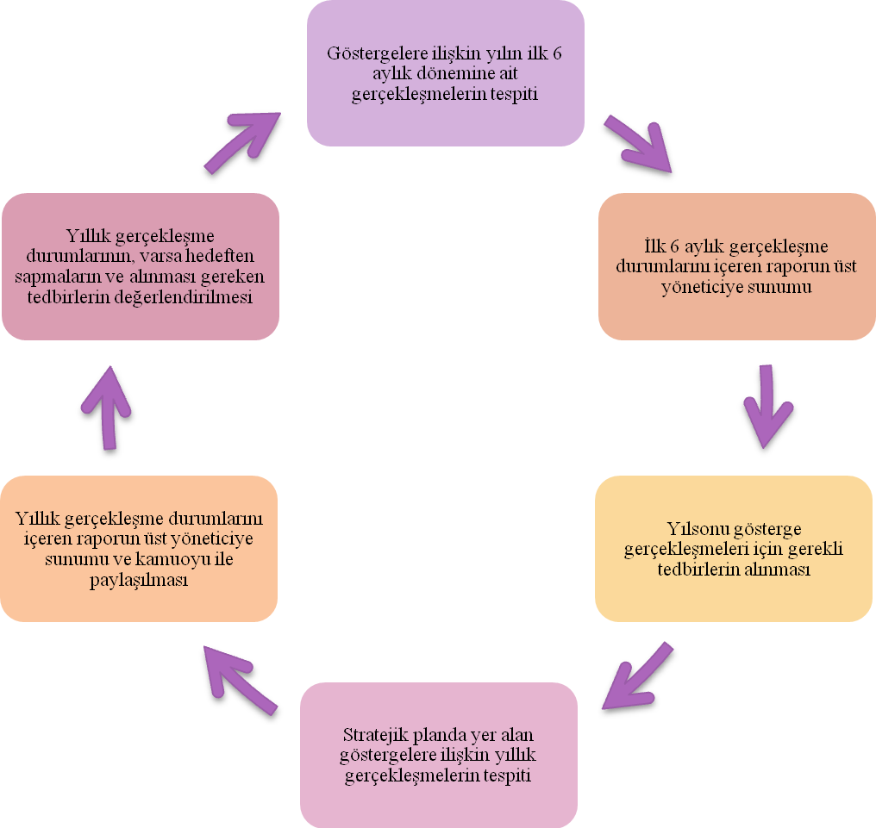
Şekil 4: 2015–2019 Stratejik Planı İzleme ve Değerlendirme Modeli

2015-2019 STRATEJİK PLANI BİRİM SORUMLULUKLARI TABLOSU

TEMA | STRATEJİK  AMAÇ | STRATEJİK  HEDEF | NO | STRATEJİLER | ANA  SORUMLU | DİĞER  SORUMLU  BİRİMLER
TEMA 1  EĞİTİM VE ÖĞRETİME ERİŞİM | Stratejik Amaç 1  Bütün bireylerin eğitim ve öğretime adil şartlar altında erişmesini sağlamak. | Stratejik Hedef 1.1  Plan dönemi sonuna kadar dezavantajlı gruplar başta olmak üzere, eğitim ve öğretimin her tür ve kademesinde katılım ve tamamlama oranlarını artırmak. |  | Okul öncesi eğitime katılımı artıracak hizmet sunum modelleri çeşitlendirilecek ve okul öncesi eğitim imkânları kısıtlı hane ve bölgelerin erişimini destekleyecek şekilde yaygınlaştırılacaktır. | MEB | OKUL
 |  |  |  | Okullaşma oranlarının düşük olduğu bölgelerde eğitimin önemi ve getirileri hakkında bilgilendirme çalışmaları yapılacaktır. | OKUL | AİLE
 |  |  |  | Ortaokul sonrası okul türü seçimlerinde sonradan karşılaşılabilecek sorunların önüne geçmek amacıyla veli ve öğrencilerin bilgilendirilmesine yönelik çalışmaların kapsamı artırılacaktır. | OKUL | AİLE
 |  |  |  | Özel eğitim ihtiyacı olan bireylerin tespiti için etkili bir tarama ve tanılama sistemi geliştirilecek ve bu bireylerin tanısına uygun eğitime erişmelerini ve devam etmelerini sağlayacak imkânlar geliştirilecektir. | MEB | RAM
 |  |  |  | Yönetici ve öğretmenlerin bütünleştirici eğitiminin amaçları ve önemi hakkında bilgilendirilmeleri sağlanacaktır. | MEB | OKUL
 |  |  |  | Bütün okul tür ve kademelerinde devamsızlık, sınıf tekrarı ve okuldan erken ayrılma nedenlerinin tespiti için araştırmalar yapılacaktır. | MEB | OKUL
 |  |  |  | Zorunlu eğitimden ayrılmaların önlenmesi ve devamsızlıkların azaltılmasına yönelik öğrenci devamsızlıkları izleme ve önleme mekanizmaları geliştirilecektir. | MEB | OKUL
 |  |  |  | Hayat boyu öğrenmenin önemi, bireye ve topluma katkısı ve hayat boyu öğrenime erişim imkânları hakkında toplumda farkındalık oluşturulacaktır. | MEB | OKUL
 |  |  |  | Örgün eğitimden yararlanamamış veya yarıda bırakmak zorunda kalmış bireylerin uzaktan veya yüz yüze eğitim imkânlarıyla öğrenimlerini tamamlamalarını sağlayacak fırsatlar oluşturulacaktır. | MEB | OKUL
 |  |  |  | Taşımalı eğitimde hizmet sunumunu artıracak tedbirler alınacak. | MEB | OKUL

TEMA | STRATEJİK  AMAÇ | STRATEJİK  HEDEF | NO | STRATEJİLER | ANA  SORUMLU | DİĞER  SORUMLU  BİRİMLER
TEMA 2  EĞİTİM-ÖĞRETİMDE KALİTE | Stratejik Amaç 2  Bütün bireylere çağın gerektirdiği bilgi, beceri, tutum ve davranışın kazandırılması ile girişimci, yenilikçi, yaratıcı, dil becerileri yüksek, iletişime ve öğrenmeye açık, öz güven ve sorumluluk sahibi, sağlıklı ve mutlu bireylerin yetişmesine imkân sağlamak. | Stratejik Hedef 2.1  Bütün bireylerin bedensel, ruhsal ve zihinsel gelişimlerine yönelik faaliyetlere katılım oranını ve öğrencilerin akademik başarı düzeylerini artırmak. |  | Bireysel, bölgesel ve okul türü farklılıkları da göz önüne alınarak örgün ve yaygın eğitimi destekleme ve yetiştirme kursları yaygınlaştırılacaktır. | MEB | OKUL
 |  |  |  | Eğitsel, kişisel ve meslekî rehberlik faaliyetlerinin yürütülmesinde beşeri ve fiziki kaynaklarda yaşanan sıkıntıların da ortadan kaldırılabilmesi amacıyla, toplumsal farkındalık düzeyi artırılacak ve diğer kurumlarla da bu alanda iş birliğine gidilecektir. | MEB | OKUL
 |  |  |  | Okul sağlığı ve hijyen konularında öğrencilerin, ailelerin ve çalışanların bilinçlendirilmesine yönelik faaliyetler yapılacaktır. Okullarımızın bu konulara ilişkin değerlendirmelere (Beyaz Bayrak vb.) katılmaları desteklenecektir. | MEB | OKUL
 |  |  |  | Bütün eğitim kademelerinde sosyal, sanatsal, kültürel ve sportif faaliyetlerin sayısı, çeşidi ve öğrencilerin söz konusu faaliyetlere katılım oranı artırılacak, gerçekleştirilecek faaliyetlerin takip edilebilmesine imkân sağlayacak bir izleme sistemi geliştirilecektir. | OKUL | MEB
 |  |  |  | Öğrencilerin olay ve olguları bilimsel bakış açısıyla değerlendirebilmelerini sağlamak amacıyla bilim fuarları yapılacak. | MEB | OKUL
 |  |  |  | Okuma kültürünün erken yaşlardan başlatılma ve yaygınlaştırılması için çalışmalar arttırılacak. | OKUL | MEB
 |  |  |  | Üstün yetenekli bireylerin eğitim ve öğretim süreçleri konusunda aile, öğretmen, yönetici ve maarif müfettişlerine eğitimler verilecektir. | MEB | MEB
 |  |  |  | Engelli bireylerin eğitim ve öğretim süreçleri konusunda aile, öğretmen, yönetici ve maarif müfettişlerine eğitimler yapılacaktır. | MEB | OKUL
 |  |  |  | Bilişim teknolojilerinin öğrenci ve öğretmen kullanma yetkinlikleri artırılacaktır. | MEB | OKUL
TEMA 2  EĞİTİM-ÖĞRETİMDE KALİTE | Stratejik Amaç 2  Bütün bireylere çağın gerektirdiği bilgi, beceri, tutum ve davranışın kazandırılması ile girişimci, yenilikçi, yaratıcı, dil becerileri yüksek, iletişime ve öğrenmeye açık, öz güven ve sorumluluk sahibi, sağlıklı ve mutlu bireylerin yetişmesine imkân sağlamak. |  |  | Eğitim Bilişim Ağının (EBA) öğrenci, öğretmen ve ilgili bireyler tarafından kullanımını artırmak amacıyla tanıtım faaliyetleri gerçekleştirilecek ve EBA’nın etkin kullanımının sağlanması için öğretmenlere hizmet içi eğitimler verilecektir. | MEB | OKUL
 |  |  |  | Merkezi sınav sonuçlarının il, ilçe ve okul düzeyinde analizleri yapılacaktır. | MEB | OKUL
 |  |  |  | Özellikle sorun alanları olarak tespit edilen konularda (liderlik ve sınıf yönetimi, yetkinlik, öğretme usulü, ölçme ve değerlendirme, materyal hazırlama, iletişim kurma, teknolojiyi etkin ve verimli kullanma, yabancı dil, mesleki etik) öğretmenlerin belirli periyotlarda eğitim yapmaları sağlanacak ve ilgili kurum ve kuruluşlarla iş birliğine gidilecektir. | MEB | OKUL

TEMA | STRATEJİK  AMAÇ | STRATEJİK  HEDEF | NO | STRATEJİLER | ANA  SORUMLU | DİĞER  SORUMLU  BİRİMLER
TEMA 3  KURUMSAL KAPASİTE | Stratejik Amaç 3  Beşeri, mali, fiziki ve teknolojik yapı ile yönetim ve organizasyon yapısını iyileştirerek eğitime erişimi ve eğitimde kaliteyi artıracak etkin ve verimli işleyen bir kurumsal yapıyı tesis etmek. | Stratejik Hedef 3.1  Müdürlüğümüz hizmetlerinin etkin sunumunu sağlamak üzere insan kaynaklarının yapısını ve niteliğini geliştirmek. |  | Hizmet içi eğitim planlamaları, çalışanların talepleri, birimlerin ihtiyaçları, denetim raporları ve birimlerce tespit edilen sorun alanları dikkate alınarak yapılacaktır. | OKUL | MEB
 |  |  |  | Hizmet içi eğitimler sonunda eğitim içeriğine ilişkin belirlenen kazanımların ölçülmesi ve sertifikalandırılması ile hizmet içi eğitim faaliyetlerinin etkinliğinin arttırılması için analizleri yapılacaktır. | MEB | OKUL
 |  |  |  | Hizmet içi eğitimlere çalışanların görevlendirilmesinde aldığı eğitim, sahip olduğu geçerli sertifikalar ve yabancı dil becerisi gibi yeterlilikler dikkate alınacaktır. | MEB | OKUL
 |  |  |  | Okul ve kurumların temizlik, güvenlik ve sekretarya gibi alanlardaki destek personeli ihtiyacının giderilmesine yönelik çalışmalar yapılacaktır. | MEB | OKUL
 |  |  |  | Müdürlüğümüz çalışanlarının motivasyon ve iş doyumunu artırmaya yönelik çalışmalar yapılacaktır. | OKUL
 |  |  |  | Okul ve kurumların fiziksel koşulları engelli bireylerin eğitim öğretime erişimlerini kolaylaştırılacak şekilde düzenlenecek. | MEB | OKUL
 |  | Stratejik Hedef 3.2  Plan dönemi sonuna kadar, belirlenen kurum standartlarına uygun eğitim ortamlarını tesis etmek ve etkin, verimli bir mali yönetim yapısı oluşturmak. |  | Okul, derslik, pansiyon, spor salonu gibi eğitim tesislerinin sayısı ve dağılımında belirlenen hedeflere ulaşmak ve bölgesel farklılıkları en aza indirmek için yatırım programları ihtiyaç analizleri doğrultusunda hazırlanacaktır. | MEB | OKUL
 |  |  |  | Okul bahçeleri, öğrencilerin sosyal ve kültürel gelişimlerini destekleyecek ve aktif yaşamı teşvik edecek şekilde düzenlenecek; öğrencilerin sosyal, sanatsal, sportif ve kültürel etkinlikler yapabilecekleri alanlar artırılacaktır. | OKUL | MEB
 |  |  |  | Okul ve kurumların fiziki ortamları özel eğitime ihtiyaç duyan bireylerin gereksinimlerine uygun biçimde düzenlenecek ve destek eğitim odaları yaygınlaştırılacaktır. | MEB | OKUL
 |  |  |  | Okul ve kurumların ders ve laboratuvar araç-gereçleri ile makine-teçhizat dâhil her türlü donatım malzemesi ihtiyaçlarının, öğretim programlarına ve teknolojik gelişmelere uygun olarak zamanında karşılanması sağlanacaktır. | MEB | OKUL
 |  |  |  | Okul ve kurumlara tahsis edilen ödeneklerin etkin kullanılmasını sağlamak üzere tenkis miktarları izlenecek, tenkise sebep olan sorunlar tespit edilerek sorunların çözümüne yönelik adımlar atılacaktır. | MEB | OKUL
TEMA 3  KURUMSAL KAPASİTE | Stratejik Amaç 3  Beşeri, mali, fiziki ve teknolojik yapı ile yönetim ve organizasyon yapısını iyileştirerek eğitime erişimi ve eğitimde kaliteyi artıracak etkin ve verimli işleyen bir kurumsal yapıyı tesis etmek. | Stratejik Hedef 3.3  Plan dönemi sonuna kadar etkin bir izleme ve değerlendirme sistemiyle desteklenen, bürokrasinin azaltıldığı, çoğulcu, katılımcı, şeffaf, hesap verebilir sahip bir yönetim ve organizasyon yapısını oluşturmak |  | Süreç analizi çalışmalarına hız verilerek Müdürlüğümüz iş süreçleri maliyet, zaman ve risk analizine dayalı olarak iyileştirilecektir. | OKUL | MEB
 |  |  |  | Müdürlüğümüz personeli ve hizmet sunmakla sorumlu olduğu vatandaşlar kamu hizmet standartları hususunda sürekli bilgilendirilecektir. | OKUL | MEB
 |  |  |  | Müdürlüğümüz faaliyetlerine ilişkin konularda ilgili kurumların ve araştırmacıların bilgi ve izin taleplerinin değerlendirilmesine ilişkin süreçler iyileştirilecektir. | OKUL | MEB
 |  |  |  | Müdürlüğümüz birimleri tarafından görev alanlarına giren konularla ilgili sorunları tespit etmek, gelişmeleri izlemek ve politikalar geliştirmek amacıyla araştırmalar yapılacaktır. | OKUL | MEB
 |  |  |  | Müdürlüğümüz bilgi edinme sistemleri vasıtasıyla bilgi istenilen konuların analizi yapılacak, sıklıkla talep edilen bilgiler kamuoyu ile düzenli olarak paylaşılarak mükerrer bilgi taleplerinin azalması sağlanarak memnuniyet oranı artırılacaktır. | OKUL | MEB

STRATEJİK PLAN HAZIRLAMA EKİBİ

Sıra No | ADI SOYADI | ÜNVANI | GÖREV YERİ | İMZASI
 | Emrah SERTKAYA | Müdür Yrd. | Yazıbaşı Ortaokulu
 | Ruçhan POLAT | Öğretmen | Yazıbaşı İlkokulu
 | Ahmet KAYA | Öğretmen | Yazıbaşı İlkokulu
 | Betül ÇOBAN | Öğretmen | Yazıbaşı Ortaokulu
 | Soydaner GÖK | Öğretmen | Yazıbaşı Ortaokulu

Yukarıda sunulan Yazıbaşı İlk-Ortaokulu Müdürlüğü 2015-2019 Yılı Stratejik Planı 37 sayfadan ibaret olup, tarafımdan incelenmiş ve imza altına alınmıştır.

Selahaddin ÇALIŞKAN
Yazıbaşı İlk-Ortaokulu Müdürü

UYGUNDUR
……/12/2015

Veysel DURGUN
İlçe Milli Eğitim Müdürü

